ใบงานที่ 1.2 เรื่องอุปกรณ์การสื่อสารข้อมูล
คำชี้แจง จากตารางดังต่อไปนี้มีข้อมูลสลับกัน ยกเว้นรูปภาพ ให้นักเรียนจัดเรียงข้อมูลในตารางให้ถูกต้อง โดยให้นักเรียนใช้ แอปพลิเคชัน สำหรับอ่าน QR Code เพื่ออ่านข้อมูลในช่องหน้าที่ (10) คะแนน
ชื่ออุปกรณ์ | หน้าที่ | รูปภาพประกอบ
โมเด็ม (MODEM) |  | 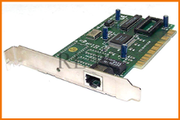
ฮับ หรือ รีพีทเตอร์  (Hub, Repeater) |  | 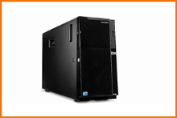
สวิตซ์หรือบริดจ์  (Switch, Bridge) |  | 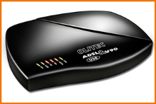

ชื่ออุปกรณ์ | หน้าที่ | รูปภาพประกอบ
เครื่องคอมพิวเตอร์หลัก(Server) |  | 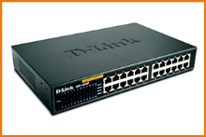
แผ่นการ์ดเครือข่าย  (Lan Card) |  | 